ME-R
CIDADE(nome, estado, quantidadeHabitante)
HOTEL(razaoSocial, nomeFantasia, totalQuarto, estrela, idHotel)
QUARTO(quantidade, preco, tipo, idHotel)
ENDERECO(cep, bairro, quadra, lote, idHotel, idRestaurante)
RESTAURANTE(nome, tipo, idRestaurante, precoMedio, idHotel, idPontoTuristico)
PONTO_TURISTICO(idPontoTuristico, descricao, cep, bairro, quadra, lote, nome, estado)
IGREJA(dataConstrucao, estilo, idPontoTuristico)
CASA_SHOW(horarioInicio, diaFechamento, descricao, idPontoTuristico)
MUSEU(dataFundacao, quantidadeSala, idPontoTuristico)
FUNDADOR(nome, dataNascimento, dataObito, nacionalidade, profissao)

Relacionamentos:
CIDADE possui HOTEL (n:m)
Uma cidade possui vários hotéis
Cada hotel pode se localizar em várias cidades

CIDADE tem RESTAURANTE (n:m)
Uma cidade possui vários restaurantes
Cada restaurante pode se localizar em várias cidades

CIDADE possui PONTO_TURISTICO (1:n)
Uma cidade possui vários pontos turísticos
Cada ponto turístico pertence somente a uma cidade

HOTEL possui ENDERECO (1:n)
Um hotel pode possuir várias unidades em endereços diferentes
Cada endereço pertence somente a uma unidade do hotel

RESTAURANTE possui ENDERECO (1:n)
Um restaurante pode possuir várias unidades em endereços diferentes
Cada endereço pertence somente a uma unidade do restaurante

PONTO_TURISTICO possui ENDERECO (1:1)
Um ponto turístico possui um único endereço
Um endereço é a localização de apenas um ponto turístico

FUNDADOR fundou MUSEU (n:m)
Um fundador pode ter fundado vários pontos turísticos
Um ponto turístico pode ter vários fundadores

HOTEL possui RESTAURANTE(1:1)
Um restaurante pode pertencer a um hotel
Um hotel pode ser associado somente a um único restaurante

CASA_SHOW possui RESTAURANTE (1:1)
Apenas um restaurante pode existir em uma casa de show
Uma casa de show pode possuir um restaurante

HOTEL possui QUARTO(1:n)
Um hotel possui de um a vários quartos
Cada quarto pertence a um hotel

Especialização:
IGREJA, CASA_SHOW e MUSEU são PONTO_TURISTICO
Especialização parcial pois pode haver outras categorias de pontos turisticos que podem ser inseridas no banco de dados futuramente como monumentos, lugares históricos e outros locais interessantes.

DE-R
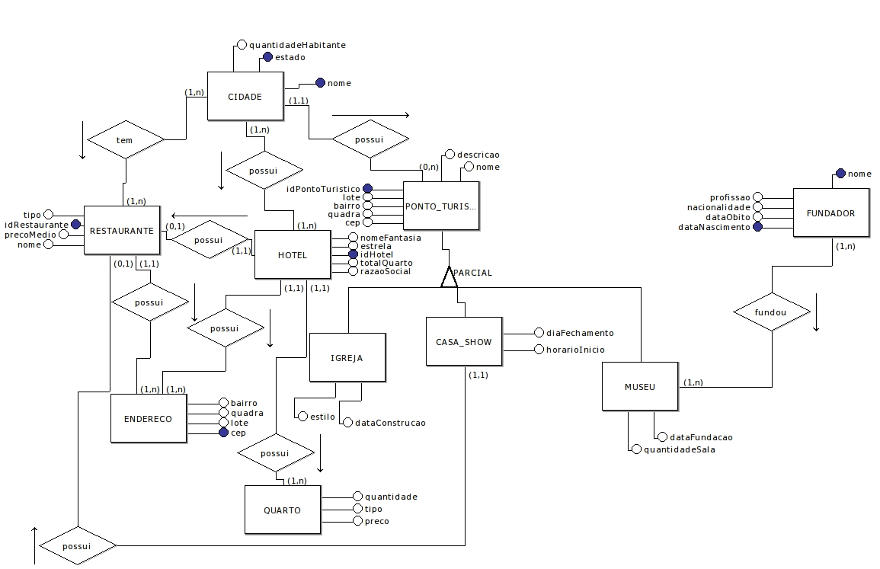
Diagrama lógico

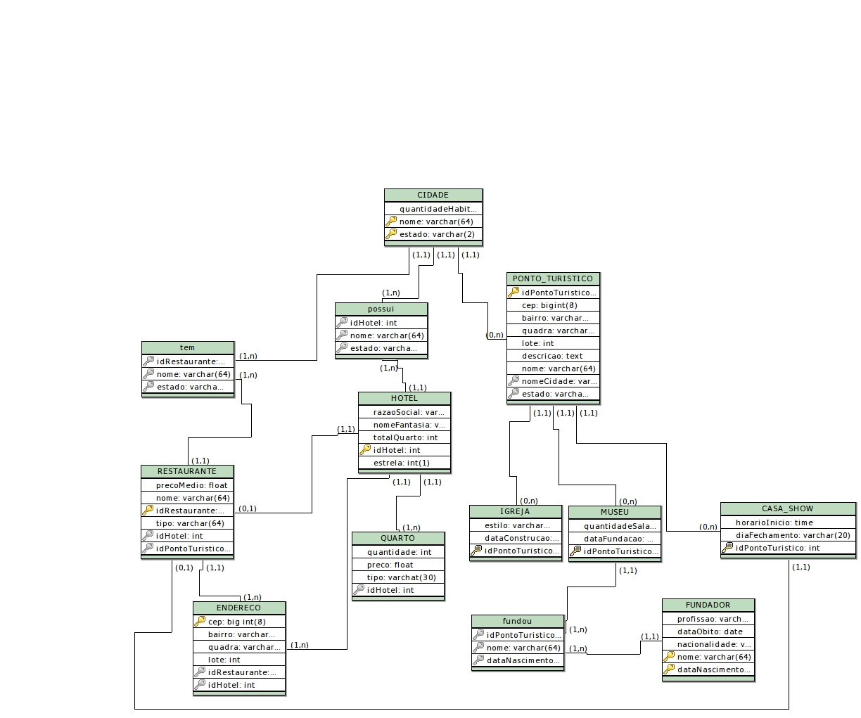
Dicionário de Dados
Entidade: CIDADE
Descrição: cidade em que a agência de turismo está disponibilizando informações
Atributo | Propriedades do atributo | Tipo de dado | Tamanho | Descrição
quantidadeHabitante | obrigatório | int |  | Quantidade de habitantes que a cidade possui
nome | Chave primaria composta com estado | varchar | 64 | Nome da cidade exemplo:brasilia, salvador, palmas.
estado | Chave primaria composta com nome | varchar | 2 | Sigla da unidade federativa no qual a cidade se encontra

Entidade: HOTEL
Descrição: hotel em que se encontra na cidade
Atributo | Propriedades do atributo | Tipo de dado | Tamanho | Descrição
razaoSocial | obrigatório | varchar | 64 | Nome de razão social(empresarial) do hotel
nomeFantasia | opcional | varchar | 64 | Nome do hotel que é exibido para o publico.
totalQuarto | obrigatório | int |  | Quantidade total de quartos que tem no hotel
idHotel | Chave primaria | int |  | Numero que identifica o hotel
estrela | obrigatório | int | 1 | Numero de estrelas que o hotel possui

Entidade: PONTO_TURISTICO
Descrição: ponto turístico de uma cidade
Atributo | Propriedades do atributo | Tipo de dado | Tamanho | Descrição
idPontoTuristico | Chave primaria | int |  | Número que identifica o ponto turístico
cep | obrigatorio | bigint | 8 | Número usado pelos correios para localizar algum local
bairro | obrigatório | varchar | 64 | Bairro que se encontra o pono turistico
quadra | obrigatório | varchar | 20 | Quadra em que se encontra o ponto turistico
lote | obrigatório | int |  | Numero do lote do ponto turistico
descricao | obrigatório | text |  | Descrição do ponto turistico
nome | obrigatório | varchar | 64 | Nome do ponto turistico
nomeCidade | Chave estrangeira,obrigatório | varchar | 64 | Nome da cidade que se localiza o ponto turistico
estado | Chave estrangeira, obrigatório | varchar | 2 | Sigla do estado em que se encontra o ponto turistico

Relacionamento: possui
Descrição: relacionamento entre cidade e hotel
Atributo | Propriedades do atributo | Tipo de dado | Tamanho | Descrição
nome | Chave estrangeira,obrigatório | varchar | 64 | Nome da cidade que se localiza o hotel
estado | Chave estrangeira, obrigatório | varchar | 2 | Sigla do estado em que se encontra o hotel
idHotel | Chave estrangeira, obrigatório | int |  | Numero que identifica o hotel

Entidade: CASA_SHOW
Descrição: casa de show de uma cidade
Atributo | Propriedades do atributo | Tipo de dado | Tamanho | Descrição
idPontoTuristico | Chave estrangeira, obrigatório | int |  | Numero que identifica o ponto turistico
horarioInicio | obrigatório | time |  | Hora em que começa a funcionar a casa de show
diaFechamento | obrigatório | varchar | 20 | Único dia da semana que a casa de show fecha

Entidade: RESTAURANTE
Descrição: restaurante de uma cidade
Atributo | Propriedades do atributo | Tipo de dado | Tamanho | Descrição
precoMedio | obrigatório | float |  | Preço médio dos pratos servidos no restaurante
nome | obrigatório | varchar | 64 | Nome do restaurante
idRestaurante | Chave primaria | int |  | Número que identifica o restaurante
tipo | obrigatório | varchar | 64 | Tipo do restaurante(comida típica, restaurante chinês etc)
idHotel | Chave estrangeira, opcional | int |  | Numero que identifica o hotel caso esse hotel possua um restaurante
idPontoTuristico | Chave estrangeiraopcional | int |  | Numero que identifica uma casa de show caso esta casa de show possua um restaurante

Entidade: ENDERECO
Descrição: endereço de algum local
Atributo | Propriedades do atributo | Tipo de dado | Tamanho | Descrição
cep | obrigatório | bigint | 8 | Número usado pelos correios para localizar um endereço
bairro | obrigatório | varchar | 64 | Bairro deste local
quadra | obrigatório | varchar | 20 | Quadra deste local
lote | obrigatório | int |  | Número do lote deste local
idHotel | Chave estrangeira, opcional | int |  | Número que identifica o hotel caso o local seja um hotel
idRestaurante | Chave estrangeira, opcional | int |  | Número que identifica o restaurante caso o local seja um restaurante

Entidade: MUSEU
Descrição: local onde se observa antiguidades
Atributo | Propriedades do atributo | Tipo de dado | Tamanho | Descrição
quantidadeSala | obrigatório | int |  | Quantidade de salas que o museu tem
dataFundacao | obrigatório | date |  | Data em que foi fundado o museu
idPontoTuristico | Chave estrangeira, obrigatório | int |  | Número que identifica o museu

Entidade: FUNDADOR
Descrição: fundador de um museu
Atributo | Propriedades do atributo | Tipo de dado | Tamanho | Descrição
profissao | obrigatório | varchar | 30 | Profissão que o fundador do museu exercia na época de sua fundação
dataObito | opcional | date |  | Data em que o fundador do museu morreu caso não esteja vivo
nacionalidade | obrigatório | varchar | 64 | Nacionalidade do fundador do museu
nome | Chave primaria ,obrigatório | varchar | 64 | Nome do fundador do museu
dataNascimento | Chave primaria ,obrigatório | date |  | Data em que o fundador do museu nasceu

Relacionamento: fundou
Descrição: relacionamento entre fundador e museu
Atributo | Propriedades do atributo | Tipo de dado | Tamanho | Descrição
nome | Chave estrangeira, obrigatório | varchar | 64 | Nome do fundador do museu
dataNascimento | Chave estrangeira, obrigatório | date |  | Data em que o fundador do museu nasceu
idPontoTuristico | Chave estrangeira, obrigatório | int |  | Numero que identifica o museu

Entidade: IGREJA
Descrição: templo cristão
Atributo | Propriedades do atributo | Tipo de dado | Tamanho | Descrição
estilo | obrigatório | varchar | 30 | Estilo de construção da igreja(barroco, românico etc)
dataConstruca | obrigatório | date |  | Data em que foi construída a igreja
idPontoTuristico | Chave estrangeira, obrigatório | int |  | Numero que identifica a igreja

Entidade: QUARTO
Descrição: um tipo de quarto de hotel
Atributo | Propriedades do atributo | Tipo de dado | Tamanho | Descrição
quantidade | obrigatório | int |  | Quantidade de determinado tipo de quarto no hotel
preco | obrigatório | float |  | Preço do quarto
tipo | obrigatório | varchar | 30 | Tipo do quarto de hotel(suíte, econômica, etc)
idHotel | Chave estrangeira, obrigatório | int |  | Número que identifica o hotel no qual os quartos pertencem

Relacionamento: tem
Descrição: relacionamento entre cidade e restaurante
Atributo | Propriedades do atributo | Tipo de dado | Tamanho | Descrição
nome | Chave estrangeira, obrigatório | varchar | 64 | Nome da cidade que se localiza o restaurante
estado | Chave estrangeira, obrigatório | varchar | 2 | Sigla do estado em que se encontra o restaurante
idRestaurante | Chave estrangeira, obrigatório | int |  | Número que identifica o restaurante

